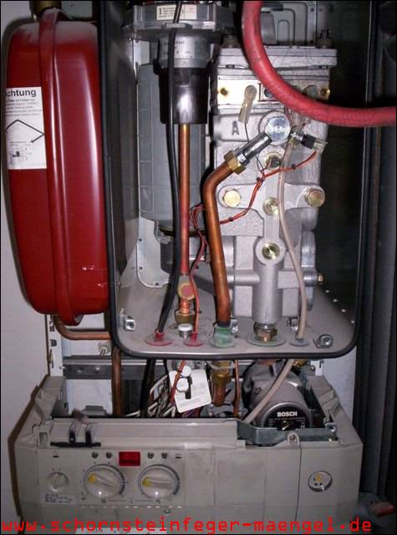 | Bild 1:  Junkers Brennwertanlage nach Abbau der Verkleidung
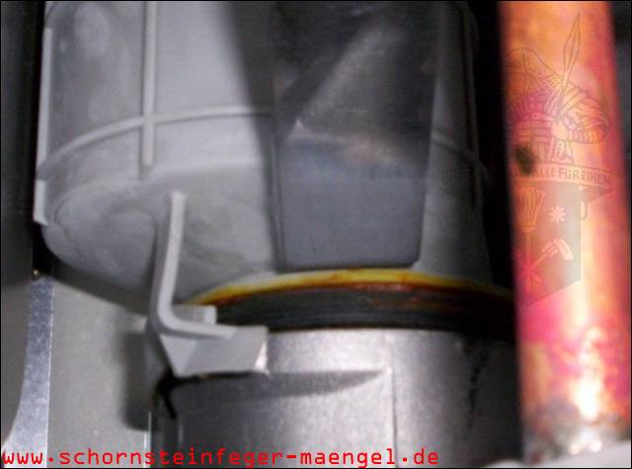
Bild 2: Abgasaustritt, da innen liegende Abgasleitung am Schalldämpfer auseinander!

Wiederkehrende Überprüfung einer jährlich gewarteten Gas-Brennwertanlage

